|  |  |  |  |  |  |
| --- | --- | --- | --- | --- | --- |
| **주차** | 22 | **기간** | 11.21-11.27 | **지도교수** | (서명) |
| 이번주 한일 요약 | 레벨디자인, 예전 코드들 수정중, 제안서 작성 | | | | |

<상세 수행내용>

일단은 세진이에게 서버 연동할 게임을 제작해서 넘겨 주기위해서 계속 그전에 만들었던 코드들을 수정해서 만들고 있는 중입니다.

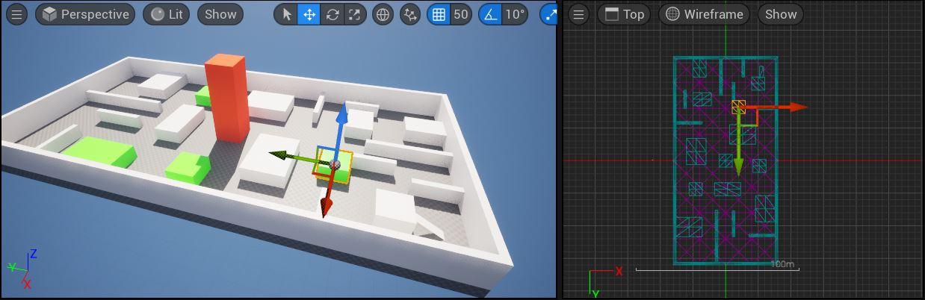

레벨디자인은 조금 수정이 있었습니다. 기존에는 야외에서 건물로 진입 하는 식으로 할려 했으나 처음부터 건물 안에서 시작해서 건물 옥상으로 탈출하는것으로 변경했습니다. 총 2층으로 만들고 3층은 옥상으로 만들어서 탈출하는 장소로 활용할려 합니다. 일단은 간단하게 맵을 만들었는데 우선 시야가 너무 확트여 있으면 근접무기가 너무 불리할거 같아서 완전하게 시야가 확트는 공간은 없도록 만들었습니다. 주황색은 다음 층으로 올라가는 계단이 위치할 장소이고 초록색 장소들은 아마 탈출에 필요한 아이템들이 있는 방을 만들 예정입니다. 규격은 한층에 가로78m 세로155m 높이 8m로 만들었습니다.

그리고 제안서 제출 기간이 임박해서 제가 생각하는 중점기술이 현실적으로 제가 구현할수 있을지 없을지 계속 알아보고 있습니다. 제안서 완전 제출 전까지는 확실하게 정해서 제안서에 반영할겠습니다. 중점기술 말고는 그전에 작성 안했던 맵과 무기는 각자 작성했고 그리고 조금더 세분화 하라고 하셨던 개발일정은 28일 발표전에 만나서 수정할 예정입니다.

|  |  |  |  |
| --- | --- | --- | --- |
| **문제점 정리** | x | | |
| **해결방안** | x | | |
| **다음주차** | 23 | **다음기간** | 11.28 - 12.04 |
| **다음주 할일** | 코드들 수정해서 옮기는 작업 끝내고 중점기술 확정하기 | | |
| **지도 교수**  **Comment** |  | | |